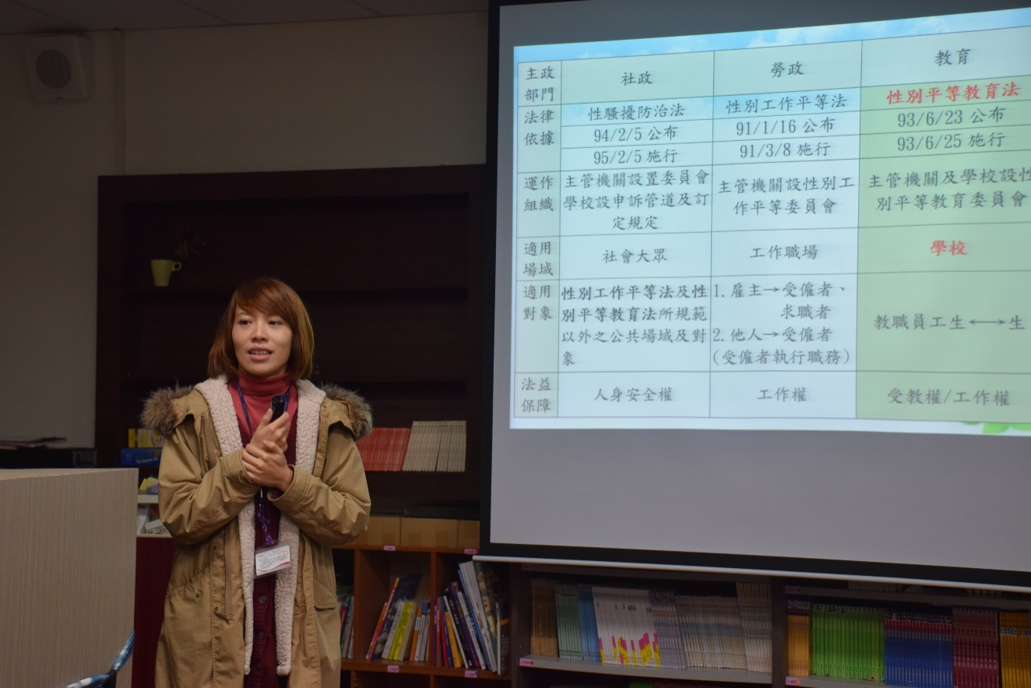
插角國小兩性教育-性侵害處理概要研習成果資料105.01.06

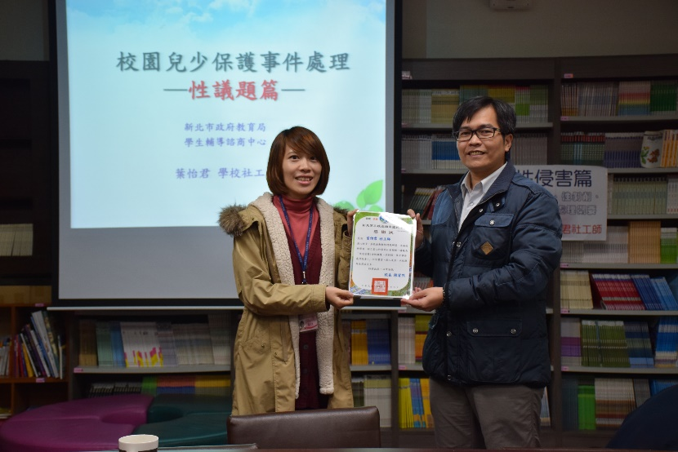
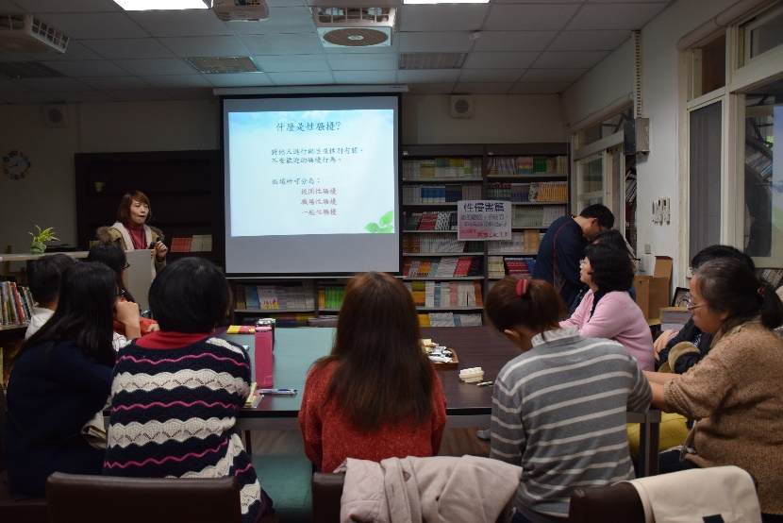
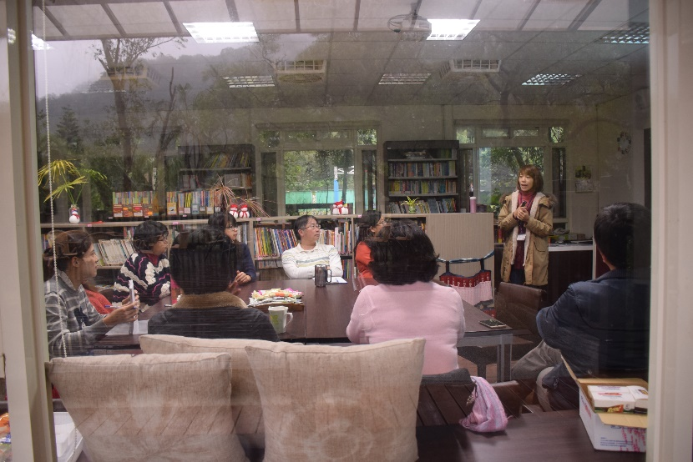
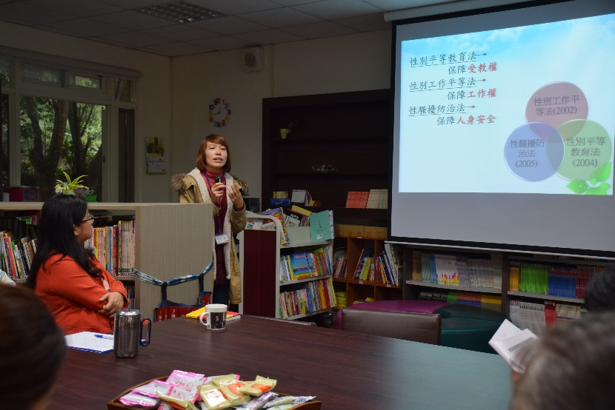

利用週三下午教師進修時間，邀請五股國中葉怡君社工師到校向全校老師解說什麼是「性騷擾」、「性霸凌」、「性侵害」，以及當老師知悉「性騷擾」或「性侵害」事件時的處理概要。

